День дошкольного работника
Звучит фонограмма песни «Детский сад»

Ведущая:
Воспитатель – не работа,
Не размеренная жизнь.
Это служба без расчёта,
В ней призвание – любить.
Плаксу лаской успокоить,
Хулиганов усмирить,
Драчунов поставить в угол,
А послушных – похвалить.
Всех одеть, обуть, построить,
Погулять и накормить,
И свою большую душу
Без остатка разделить.

Ведущая:
- Дорогие, друзья, каждый год в сентябре отмечается День работников дошкольного образования. И сегодня мы с детьми от всей души хотим поздравить всех сотрудников нашего детского сада с этим праздничным днём.

Стихи дети подг гр

1 ребёнок:
Отчего гостей так много,
Люстры празднично горят?
Поздравляет педагогов
Наш любимый детский сад.
2 ребёнок:
Вам скажу я по секрету,
В том всегда уверен я…
Воспитатели и дети –
Настоящие друзья.
3 ребёнок:
Воспитатель! Красивое слово!
Очень звонко и гордо звучит.
С днём дошкольного работника сегодня,
Детвора Вас поздравить спешит!
4 ребёнок:
С нами Вам не легко – это точно!
Мы, бывает, шалим иногда,
Но сегодня мы Вам обещаем,
Не расстраивать Вас никогда!
5 ребёнок:
Улыбнитесь родные вы наши,
Пусть усталость уйдёт с ваших глаз.
Пусть по жизни ведёт Вас удача
Вам желаем здоровья сейчас!

Песня «Кто играет с малышами».

Предоставляется слово для поздравления заведующей детским садом.

Ведущая:
Ребята подготовительной группы к дню воспитателя подготовили сценку.
(Выходят дети и рассаживаются на стулья).

Девочка:
У меня идут года
Будет скоро двадцать.
Кем работать мне тогда
Чем мне заниматься?
Ведущая:
Ты в детсад скорей иди.
Деток обожаешь?
Девочка:
Обожаю!
Ведущая:
Мам и пап уважаешь?
Девочка:
Уважаю.
Ведущая:
На работу оформляйся.
Будешь с детками играть
И зарплату получать.
Девочка:
А зарплата-то какая?
Ведущая:
Честно скажем небольшая.
Но зато почёт и слава!
Уважение – педагог.
Медик, повар или няня –
Уважают всех, дружок,
И ответственность большая.
Девочка:
А какая?
Ведущая:
Ох, большая.
Девочка:
Нет, в детсад я не пойду,
Работу поспокойнее найду.

Ведущая:
Ладно! Что ты, перестань!
Всё же праздник тут у нас!
И сегодня в этом зале
Секрет откроем мы для вас.
Чтоб в саду работать, жить,
Надо всех детей любить!
Обещайте – подрастёте,
Работать в детский сад придёте.

1 девочка:
Я заведующей буду
И о детках не забуду.
2 девочка:
А я в нянечки пойду,
Здесь порядок наведу.
3 мальчик:
А я в рабочие пойду.
Буду здесь строгать, пилить.
Старые игрушки, стулья
Буду клеить и чинить!
4 ребёнок:
А я вкусненькое обожаю.
Стать я поваром мечтаю.
Девочка:
Не решила я пока,
Но вернусь, наверняка –
Ребёнок:
Скажу точно вам, друзья,
Педагогом стану я!
В институт пойду учиться,
Это в жизни пригодится.
Ребёнок:
Что ж решили мы, друзья!
На дошкольный мы пойдём,
Работать в детский сад придём.

Поздравительное слово гостя.

Стихи детей старшей группы.

1 ребёнок:
С днём воспитателя, Вас, всех
Родные, поздравляем.
И только счастья и любви
Вам от души желаем!

2 ребёнок:
Пусть в вашей жизни никогда
Не будет огорченья.
Пусть вам сопутствует всегда
Удача и везенье!

3 ребёнок:
От нас сто тысяч «почему»
За день услышать можно,
А дома на один вопрос
Ответить маме сложно.

4 ребёнок:
Профессии прекрасней нет,
Хоть обойди весь белый свет.
Всем воспитателям – УРА,
Успехов, мира и добра!

5 ребёнок:
Воспитателям скажем «Спасибо!»
За счастливое детство в саду,
За обилие ласк и улыбок,
За весёлых деньков череду!

Звучит песня в исполнении детей старшей и подготовительной группы «Песенка про детский сад».

Воспитатель средней группы (вместе с ребёнком)

Детский сад у нас хорош,
Лучше сада не найдёшь.

И споём мы о том
Как в нём весело живём.

Хорошо у нас в саду,
Не дождусь, когда пойду.
Мама раньше разбуди,
Раньше в садик отведи.

Песня «Красный мяч, синий мяч»

Воспитатель младшей группы
Ну и мы не отстаём,
Дружно, весело живём.
А сейчас мы спляшем,
Праздник станет краше.
Эй, грибочки, выходите,
Всех гостей повеселите.
Танец «Грибочки»

От родителей:

Воспитатель – профессия души.

Спасибо мудрому Создателю,
Что он придумал воспитателя!
Вложил добро и радость в душу.
Уменье молвить, чутко слушать.
Он дар вам дал – любить детей,
Приправил ворохом идей!
Спасибо, что вы есть на свете,
Здоровья вам и вашим детям!
Вы дарите детям радость, заботу
Хотя порою это нелегко.
И каждый день в любое время года
Им с вами весело, уютно и тепло.
Вам родные, нежные наши,
Благодарность и низкий поклон.
Пусть любовью и светом наполнится
Каждый день ваш и каждый ваш дом.
Может просто стало нам привычно,
Но не видеть этого нельзя
Что у воспитательниц обычно
Вечером усталые глаза…

Сколько нужно ласки и заботы,
Всех услышать, каждого понять...
Благодарна и трудна работа
Постоянно маму заменять…

Не тревожно на работе маме
Веселы ребячьи голоса
Ведь всегда следят за малышами
Добрые усталые глаза.
День окончен…
не все песни спеты.
У детишек не тревожен сон
Так примите же от всей планеты
За детей от нас от всех поклон.

Ведущая:
Сегодня мы хотим поздравить не только воспитателей, сотрудников детского сада, но и наших ветеранов.

Стихи Маркелова С.Н.

Ветераны дошкольного мира,
Подарившие детям себя,
Вы – герои для нас и кумиры!
Мы сегодня вас славим, любя!
Вы, со вздохом детсад вспоминая,
Хоть и прячете слёзы в глазах,
Но морщинки на лоб набегают,
Паутинки седые в висках.
Мы вас искренне помним и любим.
Вы себя прославляли в делах.
Мы ведь тоже детишек голубим
И работаем в детских садах.
Повзрослеют и эти ребята,
И по взрослым дорогам пойдут…
Забывать ветеранов не надо,
Даже если года так бегут.

Ведущая.
И для вас, наши ветераны, дети исполнят весёлый флешмоб.

«Мы такие разные»

Стихи детей подготовительной к школе группы, Звонова Н.Н.

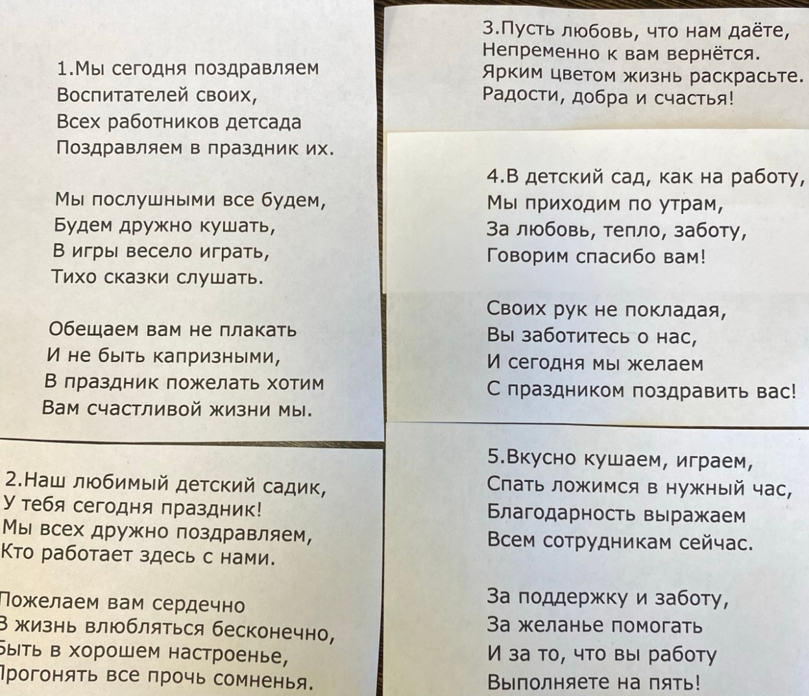

Песня «Ты – воспитатель»

Звучит песня «Вальс воспитателей».

На свете есть много различных профессий,
И в каждой есть прелесть своя.
Но нет благородней, нужней и чудесней
Чем та, кем работаю я.
Припев:
Воспитательницы, воспитательницы,
Сколько чуткости, нежности в вас.
Воспитательницы, воспитательницы
Вальс звучит этот только для вас.
И если хвалой награждают поэта,
Иль славят артиста, врача,
То радуюсь я, потому что недавно
Любовно растила их я.
Ведущая:
На этом наш праздник уважаемые гости окончен.
А я хочу пожелать всем вам –
Мирного неба,
Солнца лучистого.
Счастья заветного, самого чистого!
Много вам ласки, тепла, доброты,
Пусть исполняются ваши мечты!

